CENTRO DE DOCUMENTACIÓN CIDAP

Fuente: El Comercio
Fecha: miércoles 16 de Diciembre de 2015
Página: 5 Tendencias
Año: 110
Edición: 41035
Descriptor: PATRIMONIO INMATERIAL, PASE DEL NIÑO, TRADICIONES ECUADOR

UN PATRIMONIO DE CURIQUINGUES, PAYASOS, SACHA RUNAS Y DIABLOS

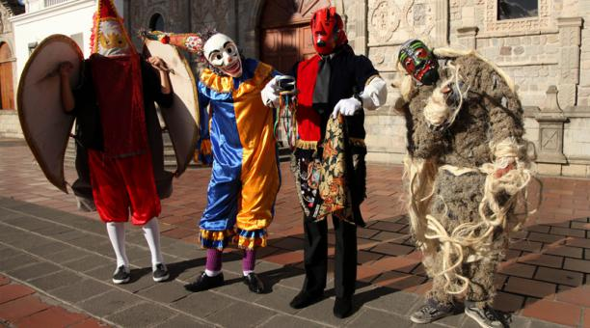

Los pases del Niño colorean las calles de Riobamba con personajes hijos del sincretismo. La tradición se ha mantenido desde el influjo de los barrios.
En la época navideña (hasta los primeros días de enero), los pases del Niño llenan las calles de Riobamba con música, baile y coloridos trajes. Cuatro personajes, protagonistas del desfile, representan la interculturalidad de esta fiesta religiosa, considerada parte del patrimonio cultural de la urbe.

Los diablos de lata y los payasos del barrio Santa Rosa representan la visión mestiza de la fiesta por el nacimiento del Niño Jesús. Mientras que los curiquingues y los sacha runas, dos personajes sagrados para la cosmovisión andina, se incluyeron como una representación de las creencias de la cultura indígena, en un sincretismo colorido.

El Municipio de Riobamba realizó una investigación sobre los cuatro personajes para declararlos patrimonio cultural de la urbe y promocionarlos como uno de los atractivos turísticos para el feriado navideño en la ciudad.

El paso típico del diablo de lata es elegante. Camina al ritmo de un sonajero fabricado con pequeñas piezas redondas de metal o tapas de botellas mientras suena la canción María Manuela, un yaraví entonado -generalmente- por una banda de pueblo.

El traje está compuesto por un pantalón de tela negro, zapatos de charol, una leva roja y azul de tela espejo o de terciopelo. La cabeza está envuelta con un pañuelo y sobre este, se colocan una trenza larga de cabuya y una careta de lata con el rostro de un diablo colorado.

Este personaje acompaña a la imagen del Niño Rey de Reyes, en un corso realizado en la ciudad desde hace más de un centenar de años. La tradición nació en el barrio Santa Rosa y representa el espíritu festivo de la Navidad. Antaño, Santa Rosa era conocido como un barrio de hojalateros.

En una ocasión a uno de ellos se le ocurrió reemplazar la máscara de cartón por una fabricada artesanalmente con latas y remaches; así nació el personaje que se heredó a la generación siguiente y que, actualmente, es una figura infaltable en todos los pases del Niño de Riobamba.

La tradición dice que, si se escogió este personaje para bailar en el pase del Niño, se debe representarlo durante nueve años seguidos, “de lo contrario les lleva el diablo”, dice entre risas Rosario Tapia, una de las vecinas más antiguas del barrio.

Ella tiene 63 años y vivió toda su vida en este sector. “Recuerdo que vestirse de diablo era todo en ritual. Mi padre y mis hermanos lo hacían religiosamente por la devoción al Niñito. Me da alegría que los jóvenes de hoy continúen con esa tradición, nunca se perdió el personaje, más bien se incrementaron los bailarines”. El sacha runa y el curiquingue, en cambio, tiene un origen indígena, propio de la serranía ecuatoriana. Los dos personajes representan el espíritu del páramo andino y son considerados protectores de la Pacha Mama y de los animales que ella cobija Sacha runa es una composición kichwa que en español significa ‘hombre musgo’. No habla, pero hace sonidos graciosos y en los pases del Niño se dedica a bromear con la gente que mira las comparsas desde las aceras.

El personaje apareció en los pases del Niño para representar la creencia indígena que lo relaciona con la protección a la naturaleza, la sabiduría y lo sagrado. Para la gente indígena, este es un personaje real. “Aparece cuando los animales están en peligro o hay un conflicto. Él escoge a los toros más bravos y robustos para llevarlos a otros cerros seguros”, explica Valeria Anaguarqui, una yachak de San Juan. Ella, como otras decenas de pastores campesinos, asegura haberlo visto en los páramos. Lo describe como un hombre grande, que lleva un fuete para asustar al ganado y utiliza lo que parece ser un poncho café o negro oscuro.

“El sacha runa aparece solo cuando llueve y hay mucha neblina, es muy rápido y no se deja ver bien”, describe Anaguarqui. Por esa razón, quienes lo representan en los desfiles son juguetones y se dan volteretas en el piso.

